

Università degli Studi di Salerno
Corso di Ingegneria del Software

NaFella
Problem Statement
Versione 1.6



Data: 19/11/2020

Partecipanti:
Nome | Matricola
Sorrentino Andrea | 0512103814
Cozzolino Salvatore Giorgio | 0512103966
Celentano Christian | 0512103960
Cicalese Luigi | 0512103632

Scritto da: | Cozzolino Salvatore Giorgio

Revision History
Data | Versione | Descrizione | Autore
15/10/2020 | 1.4 | Modifica documentazione | Sorrentino Andrea
22/10/2020 | 1.5 | Modifica documentazione | Sorrentino Andrea
19/11/2020 | 1.6 | Modifica documentazione | Cozzolino Salvatore Giorgio

Sommario
1. Problem Domain 3
2. Scenarios 4
3. Functional Requirements 4
3.1 RF 1 - Gestione Registrazione 4
3.2 RF 2 - Gestione Autenticazione 5
3.3 RF 3 - Gestione Utenti 5
3.4 RF 4 – Gestione prodotti in vendita 5
4. Nonfunctional Requirements 6
4.1 RNF 1 – Usabilità 6
4.2 RNF 2 - Affidabilità 7
4.3 RNF 3 - Performance 7
4.4 RNF 4 – Supportabilità 7
4.5 RNF 5 - Implementazione 7
4.6 RNF 6 - Legali 8
4.7 RNF 7 – Sicurezza 8
5. Target Environment 9
6. Deliverable & Deadlines 9

- Problem Domain

Oggigiorno si sta sviluppando sempre più la tendenza ad effettuare acquisti online secondo le esigenze delle persone. L’espressione commercio elettronico, in inglese e-commerce, si riferisce all’insieme delle transazioni per la commercializzazione di beni e servizi tra produttore e consumatore, realizzate tramite Internet; quindi all’acquisto di beni e servizi attraverso il World Wide Web ricorrendo a server sicuri, con servizi di pagamento online, come ad esempio le autorizzazioni per il pagamento con carta di credito.
Il problema del nostro cliente è quindi quello di voler rendere visibile la propria attività e di ampliare la sua clientela. L’obiettivo che ci poniamo è quello di fornire una piattaforma online per l’acquisto di carni e salumi. L’e-commerce “NaFella” offre la possibilità all’utenza di visionare il catalogo di carni e di effettuare uno o più acquisti. La possibilità di acquistare uno o più carni è riservata solo agli utenti registrati. Il gestore ha invece la possibilità di inserire o rimuovere beni e mettere in offerta determinati articoli. L’obiettivo finale è quello di sviluppare un sistema efficace ed efficiente, a vantaggio del nostro cliente, e che sia fruibile all’utenza.
Per questo ci viene in aiuto NaFella, il sistema da noi pensato.

- Scenarios
SCN01 Nome Scenario: | COSTUMER EFFETTUA IL LOGIN
Partecipanti: | Antonio, Customer
1)Antonio in qualità di customer del sito NaFella, desidera effettuare acquisti dato che ha deciso di organizzare una piccola festicciola per lui e altri 5 amici, per questo dal suo browser cliccherà la shortcut che lo porterà sulla Home.

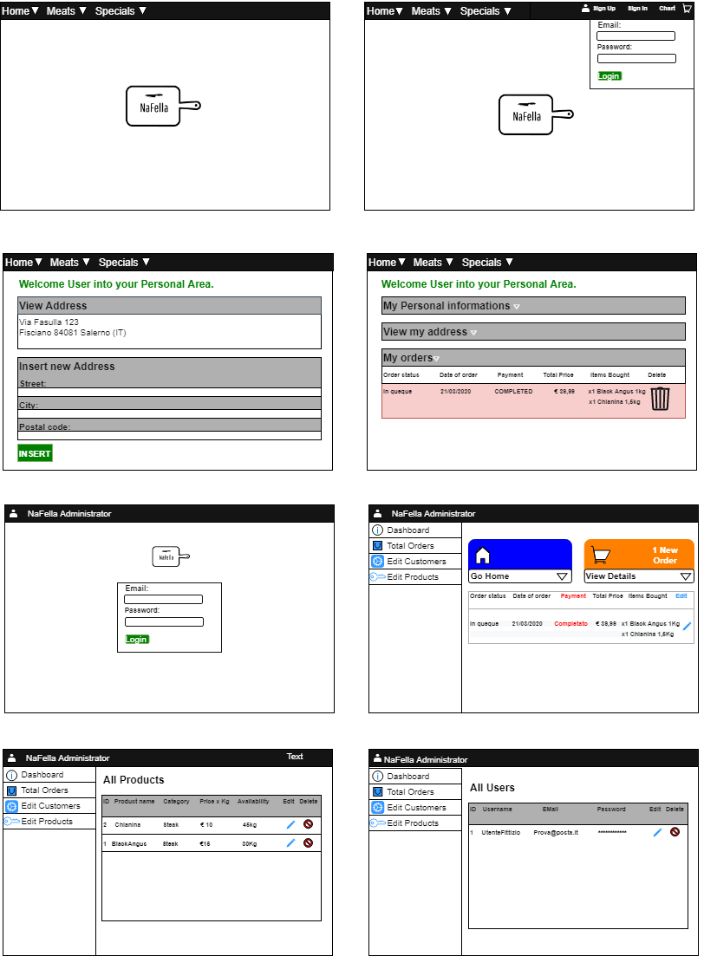

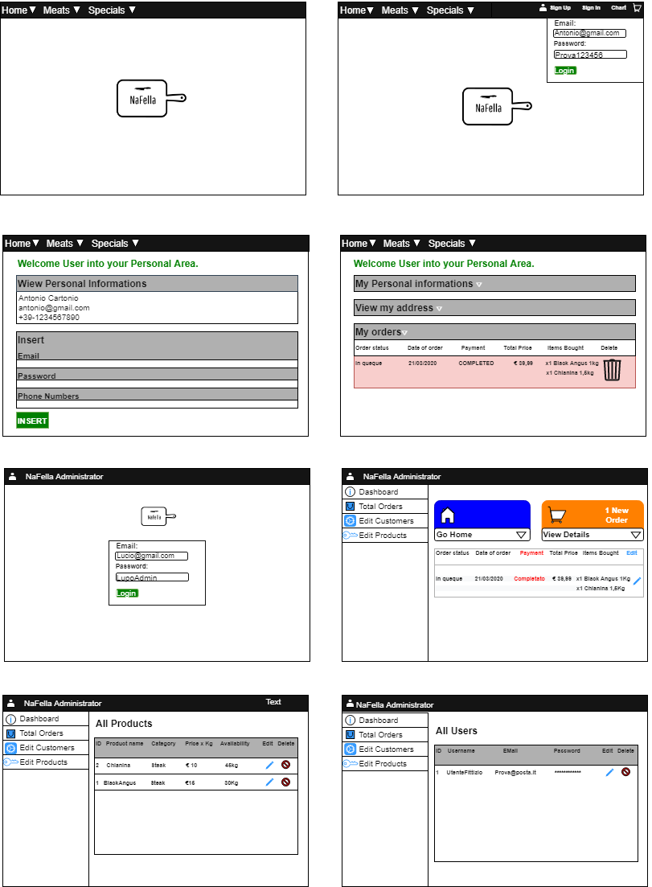

SCN02 Nome Scenario: | COSTUMER VISUALIZZA LE SUE INFORMAZIONI PERSONALI
Partecipanti: | Antonio, Customer
2) Antonio dopo aver effettuato la procedura di login si trova in PERSONAL AREA dove clicca sulla sezione My personal Information e visualizza le informazioni personali quali Email: antonio@gmail.com, First Name: ANTONIO, Last Name: CARTONIO e Phone Number: +39-1234567890

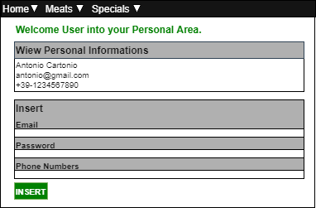

SCN03 Nome Scenario: | COSTUMER GESTISCI I SUOI GLI INDIRIZZI
Partecipanti: | Antonio, Customer
3) Antonio dopo aver effettuato la procedura di login si trova in myPERSONALA AREA dove clicca sulla sezione View Address , come raffigurato nell’immagine inferiore vede tutti gli indirizzi associati al suo account e cliccando Insert inserisce un nuovo indirizzo nei campi: Street: via Fasulla, City: Fisciano , Postal Code: 84081, Country: IT , come si vede nella figura sottostante.

SCN04 Nome Scenario: | COSTUMER GESTISCE I SUOI ORDINI
Partecipanti: | Antonio, Customer
4) Antonio si trova in MyPersonalArea e clicca su My Orders e visualizza tutti gli ordini che ha effettuato con il suo accout , e vede l’ordine che ha effettuato il 21/03/2020. Da questa pagina Antonio puo’ anche decidere di eliminare il suo recente ordine tramite il pulsante delete a forma di cestino.

SCN05 Nome Scenario: | ADMINISTRATOR
Partecipanti: | Lucio, Admin
Lucio è un admin del sito NaFella. Dal suo browser cliccherà la shortcut che lo porterà sulla pagina dedicata Login, e inserisce l’email Lucio@gmail.com e la password LupoAdmin, e clicca sul tasto Login che gli permetterà di effettuare l’accesso

SCN06 Nome Scenario: | ADMINISTRATOR VISUALIZZAZIONE ORDINI
Partecipanti: | Lucio, Admin
Lucio potrà cliccare su Total Order e sarà portato nella pagina dove potrà visualizzare l’ordine del giorno 21/03/2020 con Payment: Completato, Total Price: 39,99, Item Bought: x1 black Angus 1Kg – x1 Chianina 1,5Kg.

SCN07 Nome Scenario: | ADMINISTRATOR VISUALIZZA ALL PRODUCTS
Partecipanti: | Lucio, Admin
Nel menu laterale Lucio clicca su All Products dove Lucio ha la possibilità di visualizzare la panoramica di tutti i prodotti. Visualizza Id:2, Product Name: Chianina, Category: Stek, Price x Kg: 10Kg , Availability:45Kg, se vorrà potrà editare tali campi cliccando sull’apposito tasto Edit a forma di matita oppure cancellare un prodotto con il tasto DELETE.

SCN08 Nome Scenario: | ADMINISTRATOR VISUALIZZA ALL USERS
Partecipanti: | Lucio, Admin
Lucio clicca su Edit Customers e gestisce tutti gli utenti registrati e visualizza ID: 1, Username: UteneFittizio, Email: prova@posta.it, Password: Prova123456 ed i tasti Edit e Delete.

- Functional Requirements
Analizzando il servizio necessario alla visualizzazione e/o all’acquisto di uno prodotto presente nel catalogo, abbiamo individuato tre tipologie principali di utenti del sistema NaFella ossia amministratore, utente registrato e utente non registrato.
Le funzionalità offerte dal sistema in funzione alla tipologia d’utente sono:

3.1 RF 1 - Gestione Registrazione
Questa funzionalità consente ai visitatori di registrarsi a NaFella inserendo i propri dati.
Attore: Utente
RF 1.1 - Registrazione utente: Questa funzionalità permette all’ utente di registrarsi al sistema in modo da poter effettuare il login per gli accessi futuri.

3.2 RF 2 - Gestione Autenticazione
Questa funzionalità consente di gestire l’autenticazione degli utenti a “NaFella”. Permette di:
RF 2.1 - Login: questa funzionalità permette di far effettuare l’accesso al sistema autenticandosi ed avendo a disposizione le varie funzionalità offerte.
RF 2.2 - Logout: questa funzionalità permette di uscire dal sistema disconnettendosi.

3.3 RF 3 - Gestione Utenti
Questa funzionalità raccoglie tutte le operazioni necessarie per gestire gli utenti.
Attore: Admin
RF 3.1 - Rimozione utente: questa funzionalità permette di rimuovere un'utente da “NaFella“ cancellando il proprio profilo e le relative informazioni dal sistema.
RF 3.2 – Ricerca utente: questa funzionalità permette di ricercare un'utente di “NaFella” utilizzando un ordinamento in base ad un determinato attributo.
Attore: Utente
RF 3.3 - Visualizza profilo: questa funzionalità permette all'utente di accedere alla schermata di visualizzazione dei dati del proprio profilo.
RF 3.4 – Inserimento indirizzo: questa funzionalità permette all'utente di inserire un indirizzo.
RF 3.5 – Visualizzazione indirizzo: questa funzionalità permette all'utente di accedere alla schermata di visualizzazione degli indirizzi.
RF 3.6 – Modifica indirizzo: questa funzionalità permette all'utente di modificare un indirizzo.
RF 3.7 – Rimozione indirizzo: questa funzionalità permette all'utente di rimuovere un indirizzo.
RF 3.8 – Visualizzazione ordine: questa funzionalità permette all'utente di accedere alla schermata di visualizzazione degli ordini.
RF 3.9 – Cancellazione ordine: questa funzionalità permette all'utente di cancellare lo storico di un ordine effettuato.

3.4 RF 4 – Gestione prodotti in vendita
Questa funzionalità comprende tutte le operazioni che permettono di gestire i prodotti.
Attore: Admin
RF 4.1 – Inserimento prodotto: questa funzionalità permette all’amministratore di inserire un prodotto all’interno del catalogo.
RF 4.2 - Visualizzazione prodotto: questa funzionalità permette di visualizzare tutti i prodotti presenti all’interno del catalogo.
RF 4.3 - Modifica prodotto: questa funzionalità permette di modificare le informazioni relative ad un prodotto all’interno del catalogo.
RF 4.4 - Rimozione prodotto: questa funzionalità permette di rimuovere un prodotto all’interno del catalogo cancellandone le relative informazioni dal sistema.
RF 4.5 - Ricerca prodotto: questa funzionalità permette di ricercare rapidamente un prodotto utilizzando un ordinamento in base ad un determinato attributo.
Attore: Utente non registrato
RF 4.6 - Visualizza catalogo: questa funzionalità consente la visualizzazione di tutti gli strumenti musicali presenti sulla piattaforma.
RF 4.7 - Visualizza informazioni relative ai singoli prodotti: questa funzionalità permette all’ utente di visualizzare le informazioni relative ad un singolo prodotto selezionato.
RF 4.8 – Aggiunta al carrello di un prodotto: questa funzionalità permette ad un utente non registrato di andare ad aggiungere un prodotto presente nel catalogo all’interno del carrello.
Attore: Utente registrato
RF 4.9 - Visualizza catalogo: questa funzionalità consente la visualizzazione di tutti gli strumenti musicali presenti sulla piattaforma.
RF 4.10 - Visualizza informazioni relative ai singoli prodotti: questa funzionalità permette all’ utente di visualizzare le informazioni relative ad un singolo prodotto selezionato.
RF 4.11 - Aggiunta al carrello di un prodotto: questa funzionalità permette ad un utente non registrato di andare ad aggiungere un prodotto presente nel catalogo all’interno del carrello.
RF 4.12 - Acquisto prodotto: questa funzionalità permette di acquistare un determinato prodotto selezionato presente in catalogo.

Nonfunctional Requirements
I requisiti non funzionali descrivono aspetti del sistema che non sono legati direttamente alle funzionalità del sistema, abbiamo due macrocategorie di requisiti non funzionali: Qualità e Vincoli.

RNF 1 – Usability
Il sistema deve rispettare i tre principi di usabilità, ovvero apprendibilità (la facilità con cui i nuovi utenti possono iniziare un’interazione efficace e raggiungere le massime prestazioni), flessibilità (si riferisce alle modalità in cui l’utente e il sistema si scambiano informazioni) e robustezza (il livello di supporto fornito all’utente nel determinare un comportamento di successo rispetto ai suoi obiettivi). Per ottenere questi risultati:
- Devono essere ridotti al minimo sia il golfo dell’esecuzione che quello della valutazione: il sistema a questo proposito deve mostrare chiaramente i vari pulsanti per le opzioni in ogni schermata, senza dare spazio ad altre possibili scelte che l’utente può immaginare.
- Dev’essere rispettato il paradigma WYSIWYG (What You See Is What You Get) della manipolazione diretta: “NaFella”, infatti, deve rendere diretta ed immediata l’interpretazione dell’interfaccia grafica da parte dell’utente, mostrando in ogni schermata solo le operazioni disponibili per quel contesto.
- L’applicativo web inoltre essendo responsive si adatterà graficamente ad ogni tipo di dispositivo dal quale verrà usato, garantendo l’usabilità ad ogni tipo di utente.
- “NaFella” soddisferà i principi di usabilità sfruttando anche due principi dell’ergonomia: la disposizione dei controlli sul display, raggruppati per funzione e sequenza d’uso e l’uso sapiente dei colori, rendendo chiara ed efficace l’interazione.
- Il sistema non deve essere percepito come dispersivo in modo da rispettare la predicibilità e la recuperabilità delle operazioni effettuate dall’utente, per questo la massima sequenza di operazioni permesse conterà al più 4 passaggi tra le schermate del sistema.
- Il sistema sarà infine testato su un campione di potenziali utenti per avere una valutazione oggettiva, basando tale test di usabilità su metriche definite come il numero di secondi che intercorrono tra un’operazione e l’altra ed il numero di errori commessi per portare a termine un compito.

4.2 RNF 2 - Reliability
Il sistema è basato sull’architettura Client-Server quindi entrambi le componenti devono essere affidabili ed essere in grado di poter mantenere i propri dati anche in caso di guasti (problemi di fornitura elettrica, usura dell'hardware del server, attacchi informatici, problemi legati al browser, interruzione della connettività alla rete ecc.).
Il sistema deve gestire regolarmente un disservizio, quindi ripristinare lo stato precedente al guasto. Il sistema dev’essere inoltre usufruibile 24 ore su 24.
Deve essere possibile pianificare dei backup periodici del database con cadenza trimestrale. In caso di guasto, un riavvio del sistema è tollerabile.

4.3 RNF 3 - Performance
Il sistema deve essere in grado di gestire un numero elevato di utenti contemporanei senza problemi, per questo calcolando che il progetto ha dimensioni 35,6 MB, un sito web di medie dimensioni utilizza circa 100 MB di spazio e statisticamente il 90% dei siti web genera non più di 2 GB di traffico mensile utilizzeremo un piano di hosting che assicura 1 GB di traffico web mensile. Essendo sotto carico, il sistema deve avere i tempi di risposta all’incirca di 1 secondo per qualsiasi operazione effettuata dall’utenza.
Il sistema sarà visualizzabile su diverse tipologie di browser allo stesso modo utilizzando la grafica responsive, grazie alla tecnologia Bootstrap che permette appunto al layout delle pagine web di regolarsi dinamicamente, tenendo conto delle caratteristiche del dispositivo utilizzato, sia esso desktop, tablet o smartphone.

4.4 RNF 4 – Supportability
“NaFella” verrà implementato seguendo un’architettura three-tier (MVC), in questo modo, ciascuno dei tre moduli può essere modificato o sostituito indipendentemente dagli altri conferendo manutenibilità all'applicazione.
Si realizzerà inoltre una matrice di tracciabilità dei requisiti che consentirà di capire l'impatto di una eventuale modifica al sistema.

4.5 RNF 5 - Implementation
La parte back-end del sistema, verrà implementata in linguaggio Java con l’uso del framework Eclipse. Per la persistenza dei dati verrà utilizzato il database relazionale MySQL. Il front-end verrà realizzato con il supporto di Bootstrap, HTML5, CSS3 e jQuery.
La scelta di utilizzare le suddette tecnologie è stata guidata dalle seguenti motivazioni:
- Java è un linguaggio di programmazione ad alto livello, orientato agli oggetti e a tipizzazione statica, che si appoggia sull'omonima piattaforma software di esecuzione, specificamente progettato per essere il più possibile indipendente dalla piattaforma hardware di esecuzione
- Bootstrap è una raccolta di strumenti liberi per la creazione di siti e applicazioni per il Web. Essa contiene modelli di progettazione basati su HTML e CSS, sia per la tipografia, che per le varie componenti dell'interfaccia, come moduli, pulsanti e navigazione, così come alcune estensioni opzionali di JavaScript.
- jQuery è una libreria JavaScript per applicazioni web, distribuita come software libero, con l’obiettivo di semplificare la selezione, le manipolazione, la gestione degli eventi e l’animazione di elementi DOM in pagine HTML, nonché semplificare l'uso di funzionalità AJAX, la gestione degli eventi e la manipolazione dei CSS.
- Tutto lo stack si basa sul Model-View-Control, che offre la possibilità di separare la logica di presentazione dei dati dalla logica di business. Questo pattern si posiziona nel livello logico o di business e di presentazione in una architettura multi-tier.

4.6 RNF 6 - Legal
“NaFella” è realizzato in maniera tale da garantire il rispetto delle norme vigenti sulla privacy, facendo riferimento alla Legge 31 dicembre 1996, n. 675 del Parlamento italiano, relativa alla tutela delle persone e di altri soggetti rispetto al trattamento dei dati personali.

4.7 RNF 7 – Security

Il sistema prevede un modulo di autenticazione, in modo da negare l’accesso da parte degli utenti non autorizzati. Questo modulo di autenticazione serve per garantire la privacy tutta, ad ogni singolo utente di NaFella e questo modulo si basa sulla funzione hash MD5, ossia una funzione crittografica che ci permette ancora di più di salvaguardare il sistema e i dati dei relativi utenti, durante la fase di autenticazione abbiamo il classico inserimento della password, che poi verrà confrontata attraverso un meccanismo interno di conversione con la stringa in formato MD5 all’interno del Database. Oltre queste misure di sicurezza si utilizzerà il protocollo HTTP. Questo è un protocollo per la comunicazione sicura attraverso una rete di computer utilizzato su Internet che va a fornre requisiti chiave come:
- Un'autenticazione del sito web visitato;
- Protezione della privacy (riservatezza o confidenzialità);
- Integrità dei dati scambiati tra le parti comunicanti.

Il sistema dovrà consentire il monitoraggio degli accessi effettuati in un determinato arco temporale, all’interno di ogni sottosistema, con l’indicazione delle operazioni svolte.
I meccanismi di monitoraggio delle attività (log) tracceranno, dunque, le interazioni dell’utente, la data e l’operazione svolta con possibilità di visualizzazione o di stampa.
Il sistema deve rispettare gli standard di sicurezza OWASP, tecniche necessarie per la qualità del codice dove si va a rispettare il principio della “privacy by design” o di “protezione dei dati fin dalla progettazione”.

5. Target Environment
L’ambiente di destinazione del Software sarà senza nessun dubbio il Web, per aumentare la sua scalabilità e la facile distribuzione.
Essendo un’applicazione di tipo Web essa potrà essere accessibile da ogni tipologia di dispositivo: personal computer, smartphones e tablet collegati alla rete.
Per garantire le caratteristiche responsive dell’interfaccia si adotterà il framework Bootstrap, che permetterà di avere un design più veloce ed agile.

6. Deliverable & Deadlines
Le scadenze e le consegne dello sviluppo sono rappresentate dal seguente calendario:
- Problem Statement: 16 ottobre 2020
- Requisiti e Casi D’uso: 30 ottobre 2020
- Requirement Analysis Document: 13 novembre 2020
- System Design Document: 27 novembre 2020
- Piano di test e specifica e interfacce dei moduli per il sottosistema: 18 dicembre 2020

